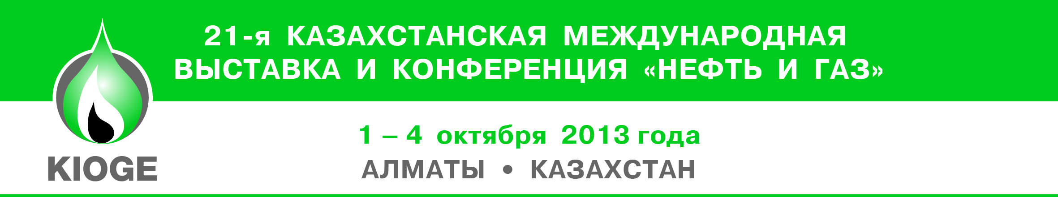

Предлагаем Вашей компании принять участие со стендом в **21-й Казахстанской международной выставке «НЕФТЬ И ГАЗ»/ KIOGE 2013,** а также в конференции в рамках выставки. Выставка и конференция пройдут

**1-4 октября 2013 года в г. Алматы, Казахстан.**

**KIOGE** закрепила за собой статус крупнейшего и наиболее авторитетного мероприятия среди проводимых не только в Казахстане, но и в Центрально-Азиатском регионе в целом.

Выставка имеет сертификат Всемирной Ассоциации выставочной индустрии UFI, подтверждающий качество и соответствие мероприятия мировому уровню.

**ОСНОВНЫЕ ФАКТЫ О ВЫСТАВКЕ И КОНФЕРЕНЦИИ KIOGE ПРОШЛОГО ГОДА**

• Общая выставочная площадь — 16 124 кв. м

• 547 компаний-участников из 23 стран мира

• 5 815 посетителей, 98% — специалисты-нефтяники

• 630 делегатов конференции

**В ВЫСТАВКЕ И КОНФЕРЕНЦИИ KIOGE ТРАДИЦИОННО ПРИНИМАЮТ УЧАСТИЕ**

Национальная компания «КазМунайГаз», АО «РД «КазМунайГаз», ТОО КазМорТрансфлот», АО«КазТрансГаз», АО «КазТрансОйл, Группа ГМС, Интегра, Нефтегазовые Системы, ОМК, РуссНефть, Транснефть, Трубная Металлургическая Компания (ТМК), Группа ЧТПЗ, Maersk Oil Kazakhstan GmbH, MOL Hungarian Oil & Gas Plc а также компании

**[](http://www.zct.ru) [\\itemsk\Events\2013\MIOGE\Marketing\Sponsors_logo\НГС\ЛОГО НГС_small.jpg](http://www.OilGasSystems.com) [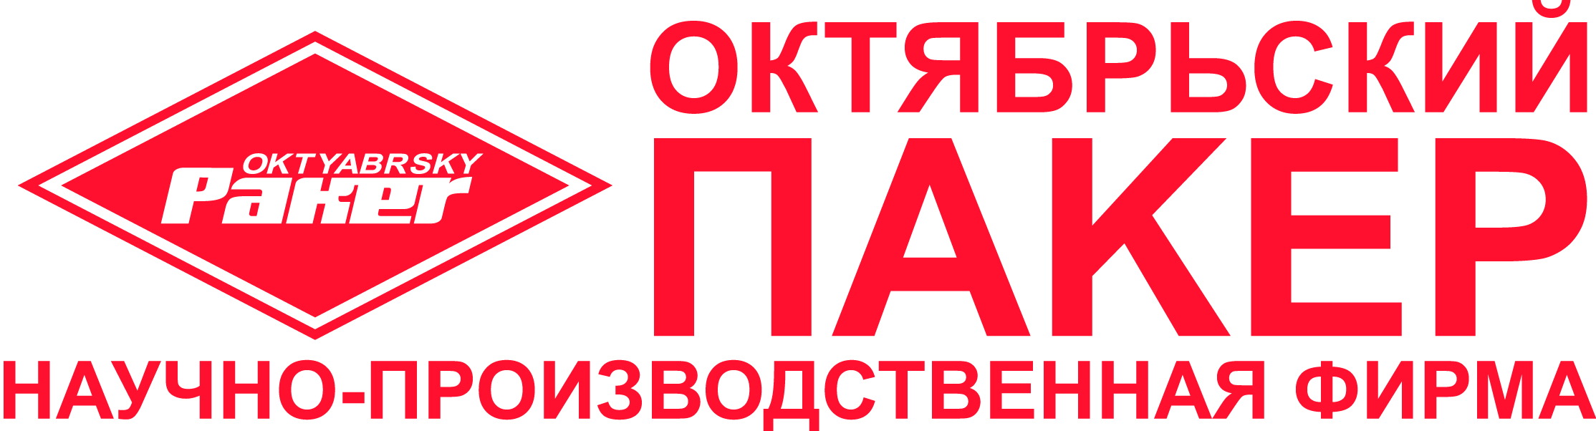](http://www.npf-paker.ru) [](http://www.uralts.ru)**

**ОСНОВНЫЕ ФАКТЫ О НЕФТЕГАЗОВОЙ ПРОМЫШЛЕННОСТИ КАЗАХСТАНА**

• **Извлекаемые запасы нефти** — 5 млрд. т, газа — 3 трлн. куб. м

• **Прогнозируемые запасы нефти** — 17 млрд. т, газа — 8 трлн. куб. м

• **Общие геологические запасы углеводородов в Казахстанском секторе Каспийского моря** —

12-17 млрд. т (2/3 всех углеводородных ресурсов Каспийского региона)

**• Добыча нефти и конденсата —** около 65 млн. т в год; газа — 27 млрд. куб. м в год

**•** За последнее десятилетие Республика Казахстан удвоила добычу сырья и, с учетом разработки новых месторождений, планирует **увеличить добычу нефти до 140 млн. т в год**, в основном за счет шельфовых проектов (90 млн. т в год).

**ОФИЦИАЛЬНАЯ ПОДДЕРЖКА**

|  |  |  |
| --- | --- | --- |
| **C:\Documents and Settings\Kulyapina\Desktop\gerb_kz.gif**  Министерство нефти и газа  Республики Казахстан | C:\Documents and Settings\Kulyapina\Desktop\kmg.gif  АО «Национальная компания “КазМунайГаз” | Союз Сервисных Компаний Казахстана |

**ЗОЛОТЫЕ СПОНСОРЫ KIOGE 2013**

**[](http://www.slb.ru/) [](http://WWW.THOMSONREUTERS.COM)**

**СЕРЕБРЯНЫЕ СПОНСОРЫ KIOGE 2013**

**[](http://www.bg-group.com/OurBusiness/WhereWeOperate/Pages/Kazakhstan.aspx) [](http://www.maerskoil.com) [](http://www.omv.com/portal/01/com) **

**БРОНЗОВЫЕ СПОНСОРЫ KIOGE 2013**

**[](http://www.auma.com/cms/Priwody/)[](http://www.fluor.com/pages/default.aspx)[](http://www.fmctechnologies.com) [](http://www.gratanet.com/) [](http://www.hms.ru) [](http://www.ozna.ru) [](http://www.ukaz.kz)**

**ФОТОРЕПОРТАЖ С КАЗАХСТАНСКОЙ МЕЖДУНАРОДНОЙ ВЫСТАВКИ И КОНФЕРЕНЦИИ «НЕФТЬ И ГАЗ» / KIOGE 2012**

|  |  |  |
| --- | --- | --- |
| C:\Users\Zamotaeva\Desktop\Фо\155.jpg  Открытие выставки с участием  Вице-министра нефти и газа РК Болата Акчулакова, 1-го заместителя Председателя Правления АО НК “КазМунайГаз” Данияра Берлибаева, Старшего советника ITE Group Plc. Сэра Эндрю Вуда | C:\Users\Zamotaeva\Desktop\Фо\01.jpgЦеремония открытия выставки | **C:\Users\Zamotaeva\Desktop\Фо\52.jpg**  На стенде компании “РуссНефть” |
| C:\Users\Zamotaeva\Desktop\Фо\571.jpg  На стенде компании “Транснефть” | http://kioge.kz/images/photo/kioge/2012/ex/79.jpg На стенде компании“Пакер” | C:\Users\Zamotaeva\Desktop\Фо\19.jpg  Посетители выставки |
| C:\Users\Zamotaeva\Desktop\Фо\98.jpg  Докладчики конференции | C:\Users\Zamotaeva\Desktop\Фо\konf-37.jpgДелегаты конференции | C:\Users\Zamotaeva\Desktop\Фо\89.jpgВечерний прием KIOGE |

**По вопросам участия в 21-й Казахстанской международной выставке и конференции «Нефть и газ» / KIOGE 2013 обращайтесь: тел.: +7 (495) 935-73-50,** [oil-gas@ite-expo.ru](mailto:oil-gas@ite-expo.ru)**,** [**www.kioge.ru**](http://www.kioge.ru)

**Ольга Лунева:** [Luniova@ite-expo.ru](mailto:Luniova@ite-expo.ru) **(доб. 4203)**

**Анна Новикова:** [Novikova@ite-expo.ru](mailto:Novikova@ite-expo.ru) **(доб. 4171)**

**Майя Соловьева:** [Solovieva@ite-expo.ru](mailto:Solovieva@ite-expo.ru) **(доб. 4172)     
 Наталья Трубецкая:**[Trubetskaya@ite-expo.ru](mailto:Trubetskaya@ite-expo.ru) **(доб. 4173)**